Схема расположения мест (площадок) накопления твёрдых коммунальных отходов в черте населенного пункта
д. Юдино

Площадка ТКО № 5 (координаты:60.778956, 46.334618)
Местоположение : д. Юдино, д.37
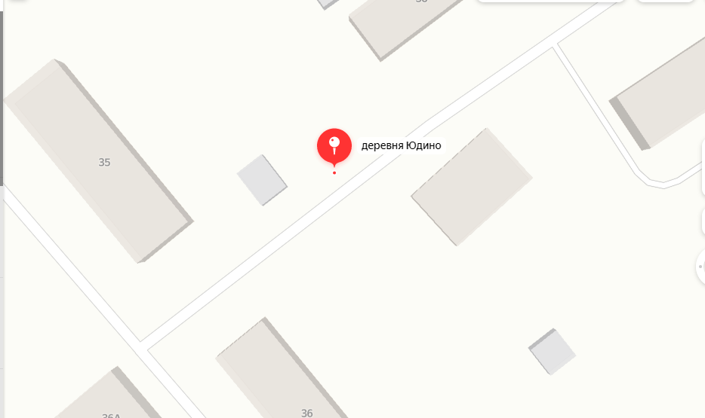
60.778956, 46.334618
Условные обозначения

– контейнерная площадка
– контейнеры ТКО – 2 шт.

